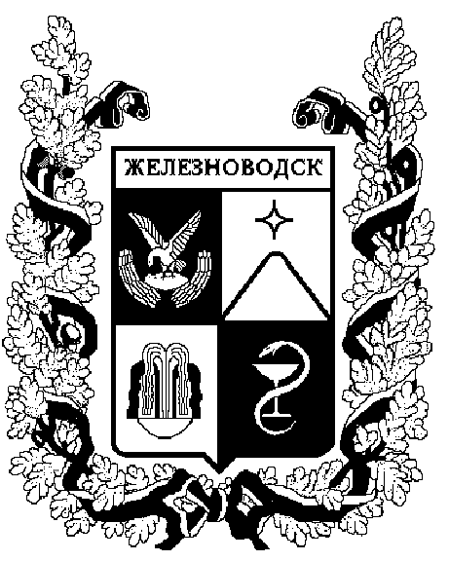

ПОСТАНОВЛЕНИЕ
администрации города-КУРОРТА железноводска ставропольского края

23 ноября 2020 г. | г. Железноводск | № | 980

О внесении изменений в подпункт 1.3 пункта 1 постановления администрации города-курорта Железноводска Ставропольского края
от 30 июля 2018 г. № 468 «О должностных лицах, уполномоченных составлять протоколы об административных правонарушениях, совершенных на территории города-курорта Железноводска Ставропольского края»

В соответствии с Кодексом Российской Федерации об административных правонарушениях, Законом Ставропольского края
от 10 апреля 2008 г. № 20-кз «Об административных правонарушениях в Ставропольском крае», рассмотрев письмо Управления городского хозяйства администрации города-курорта Железноводска Ставропольского края
от 15 октября 2020 г. № 22/2929, и в целях упорядочения работы должностных лиц, уполномоченных составлять протоколы об административных правонарушениях, совершенных на территории города-курорта Железноводска Ставропольского края,

ПОСТАНОВЛЯЮ:

1. Внести изменения в подпункт 1.3 пункта 1 постановления администрации города-курорта Железноводска Ставропольского края
от 30 июля 2018 г. № 468 «О должностных лицах, уполномоченных составлять протоколы об административных правонарушениях, совершенных на территории города-курорта Железноводска Ставропольского края» (с изменениями, внесенными постановлениями администрации города-курорта Железноводска Ставропольского края от 03 сентября 2019 г. № 696,
от 06 октября 2019 г. № 927, от 27 января 2020 г. № 51, от 27 марта 2020 г.
№ 237, от 14 апреля 2020 г. № 286), изложив его в следующей редакции:
«1.3. Начальника отдела дорожного хозяйства и транспорта Управления городского хозяйства администрации города-курорта Железноводска Ставропольского края - об административных правонарушениях, предусмотренных статьями 6.1, 6.2, частью 3 статьи 6.3 Закона; главного специалиста, ведущего специалиста отдела дорожного хозяйства и транспорта Управления городского хозяйства администрации города-курорта Железноводска Ставропольского края - об административных правонарушениях, предусмотренных статьями 2.1, 2.2, 2.5, 4.1, 4.2, 4.12, 4.13, 7.1, 7.6 Закона; начальника, главного специалиста производственно-технического отдела Управления городского хозяйства администрации города-курорта Железноводска Ставропольского края - об административных правонарушениях, предусмотренных статьей 4.1 Закона; начальника отдела жилищно-коммунального хозяйства и благоустройства Управления городского хозяйства администрации города-курорта Железноводска Ставропольского края - об административных правонарушениях, предусмотренных статьей 2.5 Закона (в части использования звуковоспроизводящих устройств, а также устройств звукоусиления, в том числе установленных в транспортных средствах, на объектах торговли и общественного питания, непринятия мер владельцем транспортного средства по отключению сработавшей звуковой охранной сигнализации, установленной на транспортном средстве), статьей 4.1 Закона; главного специалиста, ведущего специалиста отдела жилищно-коммунального хозяйства и благоустройства Управления городского хозяйства администрации города-курорта Железноводска Ставропольского края - об административных правонарушениях, предусмотренных статьями 2.1, 2.2, 2.5, 4.1, 4.2, 7.1, 7.6, частью 5 статьи 2.6 Закона (в соответствии с должностными обязанностями по осуществлению водного и лесного контроля); ведущего специалиста отдела жилищно-коммунального хозяйства и благоустройства Управления городского хозяйства администрации города-курорта Железноводска Ставропольского края - об административных правонарушениях, предусмотренных статьями 7.21 - 7.23, 7.23.2, частями 4 и 5 статьи 9.16, статьями 19.6, 19.7.11 Кодекса (в соответствии с должностными обязанностями по осуществлению жилищного контроля); начальника, главного специалиста отдела лесного хозяйства Управления городского хозяйства администрации города-курорта Железноводска Ставропольского края - об административных правонарушениях, предусмотренных статьями 19.4, 19.4.1, 19.5, 19.7 Кодекса, статьями 7.6, 7.7 Закона.».

2. Признать утратившим силу подпункт 1.1 пункта 1 постановления администрации города-курорта Железноводска Ставропольского края
от 27 марта 2020 г. № 237 «О внесении изменений в пункт 1 постановления администрации города-курорта Железноводска Ставропольского края
от 30 июля 2018 г. № 468 «О должностных лицах, уполномоченных составлять протоколы об административных правонарушениях, совершенных на территории города-курорта Железноводска Ставропольского края».

3. Опубликовать настоящее постановление в общественно-политическом еженедельнике «Железноводские ведомости» и разместить на официальном сайте Думы города-курорта Железноводска Ставропольского края и администрации города-курорта Железноводска Ставропольского края в сети Интернет.

4. Контроль за выполнением настоящего постановления возложить на заместителя главы администрации города-курорта Железноводска Ставропольского края Бакулина Е.Е.

5. Настоящее постановление вступает в силу со дня его подписания.

Глава города-курорта
Железноводска
Ставропольского края Е.И. Моисеев

